

LE GUIDE DU
COMMERCIAL
1



Dans un environnement concurrentiel notamment celui de la formation professionnelle où chaque interaction peut faire la différence, la maîtrise du discours commercial est un levier stratégique.
Ce guide a été conçu pour donner aux commerciaux de BASS CONSULTING un avantage décisif : répondre avec précision, assurance et impact à toute question client, en toute autonomie.
Son objectif est de standardiser un haut niveau d’excellence commerciale en permettant à chacun de structurer ses réponses, maîtriser parfaitement l’offre et le positionnement du cabinet, renforcer sa crédibilité face à des interlocuteurs exigeants et accélérer la prise de décision.
Ce document est avant tout un outil opérationnel : il doit être utilisé régulièrement, adapté à votre style, mobilisé en préparation de rendez-vous et revisité après chaque échange pour progresser en continu et faire des propositions d’amélioration.
Une | utilisation | rigoureuse | de | ce | guide | permettra | d’augmenter
significativement le taux de conversion, de réduire les hésitations des clients, d’harmoniser le discours commercial et de renforcer l’image d’expertise de BASS CONSULTING.
Vous ne vendez pas une formation. Vous proposez une transformation, une montée en puissance et un accès à un réseau stratégique. Chaque question
est | une | opportunité. | Chaque | réponse | est | un | positionnement.
Un commercial préparé ne subit jamais les questions… il les utilise pour conclure.
2


C’est quoi BASS CONSULTING ?
BASS CONSULTING est un cabinet international spécialisé dans la 1I Concrètement, il s’agit d’une structure qui aide les cadres et les organisations à renforcer leurs compétences, à mieux gérer leurs projets et à s’aligner sur les standards internationaux, notamment dans le domaine de la commande publique et de la gestion de projets.
formation professionnelle, le conseil stratégique et l’accompagnement des institutions.
Qui sont les fondateurs de BASS CONSULTING ?
BASS CONSULTING a été fondé par M. Akibou BASSABI MOUSSE, 2I MONDJA BASSABI MOUSSE, sociologue et spécialiste en communication.
Cette complémentarité permet au cabinet de combiner expertise
technique, compréhension des enjeux institutionnels et efficacité dans la consultant et formateur en marchés publics, spécialiste reconnu des procédures des bailleurs de fonds internationaux, et Mme Chantal Barbara
transmission des connaissances.
Quand BASS CONSULTING a-t-il été créé ?
3I Dès 2020, BASS CONSULTING a étendu ses activités à plusieurs pays d’Afrique de l’Ouest, puis progressivement à d’autres régions du monde, notamment en Europe, en Asie et en Amérique du Nord.
Le cabinet a été créé en 2018 et a débuté ses activités opérationnelles en 2019 à travers des formations professionnelles au Bénin et au Togo.
Cette évolution rapide témoigne de la pertinence de son positionnement et de la qualité de ses programmes.
3


Où se trouvent vos implantations ?
Le siège de BASS CONSULTING est basé à Lomé, au Togo, qui constitue 4I Cette double implantation permet de couvrir efficacement les besoins des clients africains tout en offrant une ouverture vers des standards et environnements internationaux.
son principal hub en Afrique.
Le cabinet dispose également d’une représentation internationale à Dubaï, aux Émirats Arabes Unis.
Pourquoi Lomé comme siège en Afrique ?
5I La ville est facilement accessible, stable et bien située, ce qui facilite la mobilité des participants venant de différents pays africains.
Lomé a été choisi comme point d’ancrage en Afrique en raison de sa position stratégique en Afrique de l’Ouest.
Pourquoi le Moyen-Orient comme base hors Afrique ?
6I haut niveau, une forte accessibilité internationale et une image prestigieuse. Cela permet aux participants de bénéficier d’une expérience enrichissante et d’une ouverture à l’international.
Le choix du Moyen-Orient, notamment Dubaï, n’est pas un hasard. C’est une zone stratégique qui offre un environnement professionnel de
4


Dans quels pays intervient BASS CONSULTING ?
7I USA, France, Malaisie, Hong-Kong, Canada, Arabie Saoudite).
Grâce à cette présence élargie, il accompagne des institutions et des professionnels issus de divers horizons, ce qui renforce la richesse des échanges et des expériences lors des formations.
Le cabinet intervient dans plusieurs pays en Afrique (Togo, Rwanda, Maroc, Sénégal, Cameroun, Côte d’Ivoire, Bénin, Tunisie, RD Congo, Ethiopie) et à l’international (Turquie, Singapour, Emirats Arabes Unis,
8I Le cabinet a déjà formé plus de 1100 cadres à travers 17 pays africains, ce qui témoigne de son expérience et de son impact.
Combien de cadres avez-vous formés ?
Quelles grandes institutions ont déjà confié leurs formations à BASS CONSULTING ?
Le cabinet a déjà collaboré avec plusieurs institutions reconnues, telles que : la BOAD, la BIDC, le FAGACE et la BADEA, la SENELEC, COTE D’IVOIRE ENERGIES, la SODECI RCI, le MINISTERE DES FINANCES DU 9I NB : Toujours mettre en avant les i) les organisations internationales susmentionnées puis ii) structures présentes dans le pays du prospect et iii) les structures des autres pays du même régime que celui du client (ex : BENIN, etc… (voir liste)
Cela constitue une preuve importante de crédibilité et de sérieux.
un client d’une société nationale d’énergie sera rassuré de savoir que vous avez déjà formé la société nationale d’énergie d’un autre pays)
5


Avez-vous des cas de succès ?
10I Certains ont obtenu des promotions et d’autres se sont vu recrutés sur des projets financés par des bailleurs de fonds internationaux.
Oui, plusieurs participants ont connu une évolution professionnelle juste après nos formations.
Comment vérifier cela ?
11I Leurs vidéos de témoignages sont aussi disponibles sur notre page YouTube BASS CONSULTING
Sur le site web www.bassconsulting.africa , plusieurs participants ont justement laissé leurs impressions.
Quels types de programmes proposez-vous ?
12I Il s’agit notamment de formations en présentiel, de formations en ligne, de certifications internationales, ainsi que de formations sur mesure adaptées aux organisations.
BASS CONSULTING propose une offre variée afin de répondre aux différents besoins des participants.
6


Quels sont les produits de BASS CONSULTING ? 13I· des certifications, · du conseil, · du recrutement.
Le cabinet propose plusieurs types de services · des formations,
Les formations peuvent-elles être organisées sur mesure ?
14I Elles peuvent être organisées selon les besoins spécifiques d’une organisation, à partir d’un certain nombre de participants.
Oui, BASS CONSULTING propose des formations sur mesure.
Avez-vous des formations exclusivement en ligne ?
15I Elles sont conçues pour s’adapter à leurs contraintes professionnelles (4h de formation chaque week-end pendant 2 à 3 mois)
Oui ces formations sont moins couteuses et sont plus adressés aux cadres participants individuels.
Combien de participants sont admis par session ?
16I Minimum : 7 participants Maximum : 15 participants
Cela permet une meilleure interaction avec les experts et un suivi Les sessions sont volontairement limitées afin de garantir la qualité pédagogique.
personnalisé.
7


Quel problème vos formations résolvent-elles ?
17I Elles permettent notamment de mieux maîtriser les procédures complexes, d’éviter des erreurs coûteuses, d’améliorer la gestion des projets et d’optimiser les performances des institutions.
Les formations ont pour objectif principal de résoudre des problématiques concrètes rencontrées par les professionnels dans leur quotidien
professionnel.
Quels sont les bénéfices ?
Participer à une formation de BASS CONSULTING offre plusieurs 18I cela renforce la crédibilité professionnelle et vous ouvre la porte à de nouvelles opportunités.
Enfin, cela permet d’intégrer un réseau international de plus de 1600 avantages.
Tout d’abord, cela permet une montée en compétence rapide. Ensuite,
professionnels africains.
Que va réellement apporter cette formation à mon institution ?
19I ▪des méthodes modernes utilisées dans plusieurs pays ▪des outils pratiques pour améliorer leurs performances marchés publics
professionnelles
Les participants repartent avec :
▪une meilleure maîtrise des procédures de gestion de projets et de
▪un réseau de professionnels avec lesquels échanger
8


Qu’est-ce qui vous différencie des autres cabinets ?
BASS CONSULTING se distingue par plusieurs éléments.
Tout d’abord, le cabinet propose un suivi unique après la formation pour 20I Ensuite, il dispose d’un réseau de professionnels déjà formés prêts à vous mentorer.
toujours (mises à jours de nouveaux documents ou nouvelles réformes de votre domaine, tests réguliers pour vous garder au bon niveau,
accompagnements pour entretiens de recrutements).
Enfin, il offre une dimension internationale et privilégie une approche pratique et orientée résultats.
Pourquoi se spécialiser en procédures internationales ? 21I compétence, ces connaissances.
Il est donc essentiel de maîtriser ces procédures pour accéder à des opportunités importantes et assurer votre ascension professionnelle.
Aujourd’hui, de nombreux projets sont financés par des institutions internationales. La quasi-totalité des opportunités d’emploi exigent cette
Les formations sont-elles adaptées aux réalités africaines ?
22I Elles intègrent des cas pratiques concrets et sont animées par des experts ayant une bonne connaissance du terrain.
Oui, les formations sont conçues en tenant compte des réalités africaines avec vos législations nationales.
9


Pourquoi vos formations sont-elles chères ?
Il est important de comprendre que les formations de BASS
CONSULTING sont positionnées sur un segment haut de gamme avec un suivi sur le long terme (plusieurs années d’accompagnement).
23I notamment des formateurs internationaux, des hôtels de grands standing, une prise en charge complète (hébergement et restauration), un kit VIP de niveau 5, ainsi qu’un réseau professionnel africains de haut niveau.
Ainsi, il ne s’agit pas d’une simple formation, mais d’un véritable En effet, elles intègrent plusieurs éléments à forte valeur ajoutée,
investissement stratégique pour la carrière de chaque participant.
Pourquoi envoyer ses cadres à l’étranger ?
Envoyer ses cadres à l’étranger présente plusieurs avantages. 24I pratiques à travers des imprégnations.
Vos cadres reviennent avec un meilleur condensé de ce qui se fait de mieux dans ces pays afin d’inspirer et accélérer la progression de votre structure
Cela leur permet de bénéficier d’une exposition internationale unique, de développer leur réseau professionnel et de s’ouvrir à de nouvelles
Quelle est la cible ?
25I Il s’agit principalement d’institutions publiques, d’organisations internationales, d’entreprises, de cadres supérieurs et de consultants souhaitant renforcer leurs compétences.
La cible de BASS CONSULTING est clairement orientée vers des profils professionnels.
10


Qui participe aux formations ?
Les formations s’adressent principalement à des professionnels ayant un 26I responsables de projets, des experts en marchés publics et des dirigeants d’entreprises. Cela garantit un environnement d’apprentissage de haut niveau.
certain niveau de responsabilité.
On y retrouve notamment des cadres de l’administration, des
Puis-je être formé seul ?
Oui, il est tout à fait possible de participer individuellement à une 27I collaborateurs afin de maximiser l’impact de la formation au sein de leur organisation.
formation.
Cependant, il est souvent recommandé aux institutions d’inscrire plusieurs
Pourquoi certaines administrations ne participent pas ?
Plusieurs facteurs peuvent expliquer cela.
28I simplement d’un manque d’information. C’est justement le rôle du commercial d’identifier ces freins et de proposer des solutions adaptées.
Il peut s’agir de contraintes budgétaires, de lenteurs administratives ou
11


Quelles alternatives proposer si une administration n’a pas le budget mais souhaite participer quand même ?
29I Par exemple, il est possible d’opter pour participation en ligne connecté directement à la salle de formation comme si vous y étiez.
Nos équipements technologiques vous assurent cette immersion. Dans ce cas, plusieurs solutions moins coûteuses peuvent être envisagées.
30I financière et avoir le même programme pédagogique que ceux en présentiel.
Votre formation à l’international m’intéresse mais je n’ai pas le budget
Vous avez la possibilité de participer en ligne pour absorber la contrainte
J’ai envie de participer à vos programmes moi-même car mon 31I Absolument aucun problème.
Nous avons déjà enregistré plusieurs participations individuelles et nous les accompagnons avec un suivi personnalisé.
administration ne veut pas payer
Et si un prospect vous dit, je dois d’abord en parler à ma hiérarchie 32I Dans ce cas, nous pouvons vous accompagner en vous envoyant :
▪Une note de justification professionnelle détaillée de la formation ▪Les objectifs et bénéfices pour votre institution
C’est une démarche tout à fait normale.
12


Vos formations garantissent-elles un emploi ?
Les formations ne garantissent pas directement un emploi, aucune 33I et d’augmenter les chances d’évolution professionnelle grâce à notre accompagnement post formation (partage d’offres et opportunités et coaching gratuits des alumni pour des entretiens)
d’ailleurs.
Cependant, elles permettent d’améliorer significativement l’employabilité
Pourquoi suivre la formation maintenant ?
Dans un environnement professionnel de plus en plus exigeant, les institutions et les entreprises recherchent des cadres capables de :
34I Participer à une formation spécialisée permet donc de renforcer immédiatement ses compétences et d’améliorer sa valeur professionnelle.
▪Gérer des projets complexes
▪Maîtriser les procédures administratives
▪Appliquer des standards internationaux
Il vaut mieux d’être prêt à temps que de laisser passer une offre professionnelle faute de manque de formation.
Comment s’inscrire ?
Le processus est simple et structuré.
35I une confirmation avec tous les détails pratiques.
NB : Si besoin de plus de renseignement concernant les programmes, merci de contacter les numéros et mails présents sur notre site web ou sur le dossier de formation.
Le participant choisit sa formation, procède à l’inscription, nous pose toutes ses questions / préoccupations, effectue le paiement, puis reçoit
Vous serez immédiatement pris en charge.
13



Que se passe-t-il après la formation ?
Les participants bénéficient d’un suivi post-formation gratuit et à vie.
36I· Suivre l’évolution des pratiques dans leur domaine
Cette approche permet d’assurer que les compétences acquises sont réellement appliquées dans leur environnement professionnel.
Ils sont intégrés dans une plateforme où ils peuvent : · Poser des questions aux experts
· Partager leurs expériences professionnelles
Les attestions sont-ils reconnus ?
Oui, les attestations délivrées sont reconnus car utilisés par toutes les 37I directement sur le site web dans la Rubrique Vérifier Authenticité d’une attestion et d’un Certificat, ce qui garantit leur authenticité.
structures susmentionnées et sécurisés.
Elles peuvent être vérifiées en ligne grâce à un système de QR code (ou
C’est quoi la différence entre attestation et certificat chez BASS 38I Un certificat sanctionne une certification (longue durée)
CONSULTING
Une attestion sanctionne une formation (courte et moyenne durée)
14


Je veux un programme plus solide qui est sur une plus longue durée
39I Nous ne programmons qu’une seule section par an pour un maximum de 07 participants sélectionnés sur étude de dossier et entretien.
Nous avons le programme annuel de certification internationale qui dure 06 mois de formation, de recherches et d’accompagnement technique et professionnel.
Pourquoi le site web a changé ?
40I internationale du cabinet.
Le site a été amélioré afin d’offrir une meilleure expérience utilisateur. L’objectif est de mieux l’orienter vers vous et de renforcer la visibilité
RÈGLES D’OR
▪Ne jamais vendre le prix, toujours vendre la valeur ▪Ne jamais répondre sans comprendre le besoin ▪Ne jamais subir une objection
▪Toujours rassurer avec des preuves
ERREURS FRÉQUENTES
▪Parler trop vite
▪Donner trop d’informations
▪Ne pas poser de questions
▪Se justifier
15

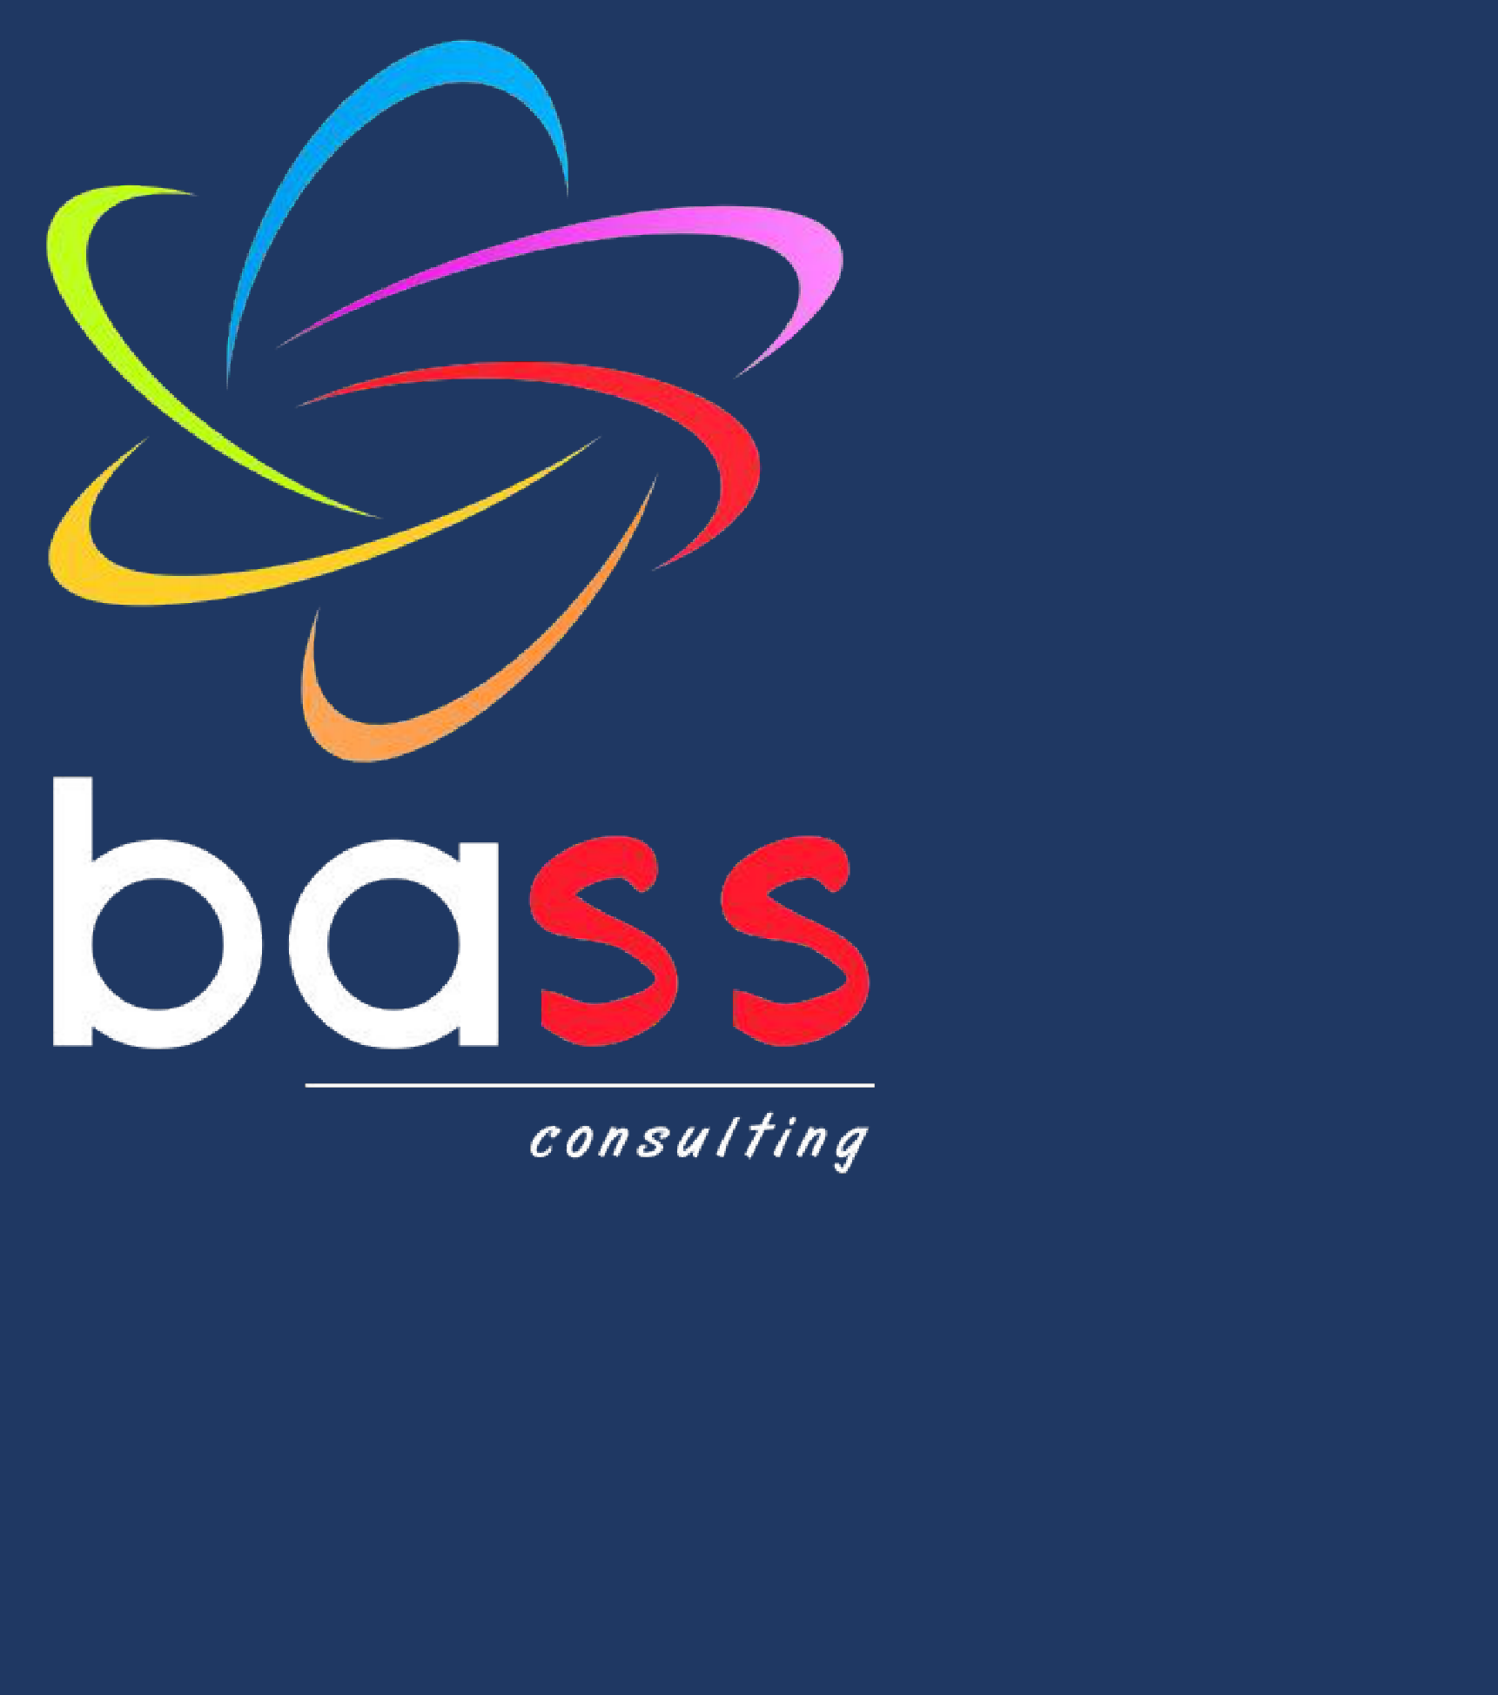


FORMATIONS I CERTIFICATIONS I CONSEIL I ASSISTANCE TECHNIQUE I APPUI AUX REFORMES
228 92 09 09 02 ▪ 228 99 09 09 02 ▪ 971 05 06 15 28 62
Lomé (Togo) ▪ Dubaï (United Arab Emirates)
contact@bassconsulting.africa
www.bassconsulting.africa
16

